# 评分系统调参指南

## 1 登录页面

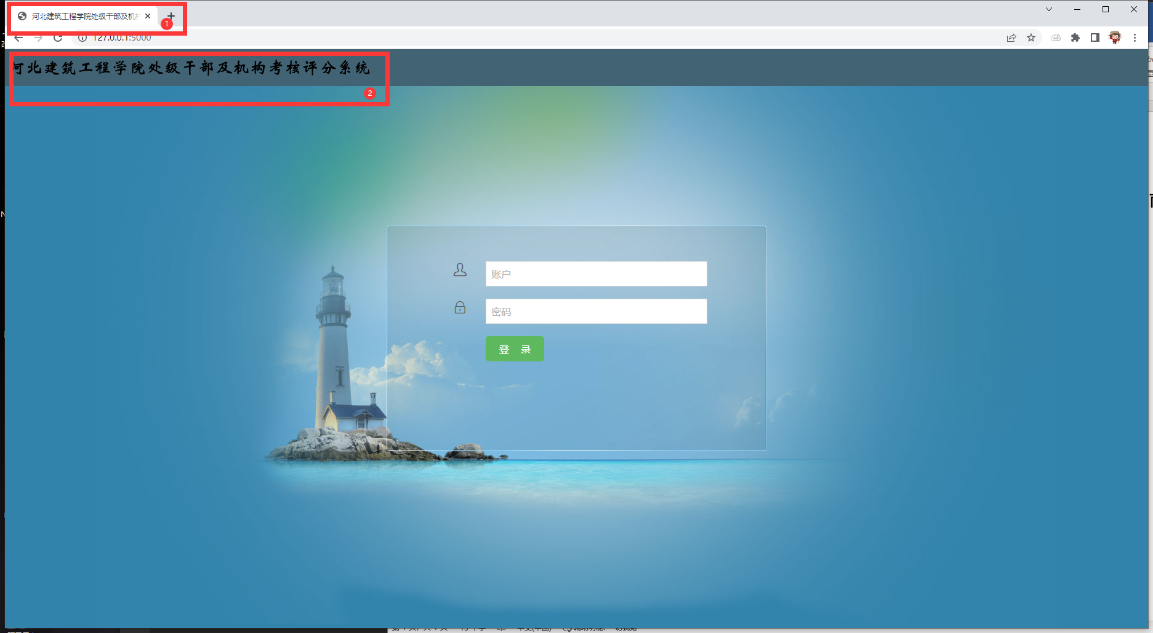

1. templates\login.html 第22行
2. static\h-ui.admin\css\H-ui.login.css 第17行

## 2 评分页面

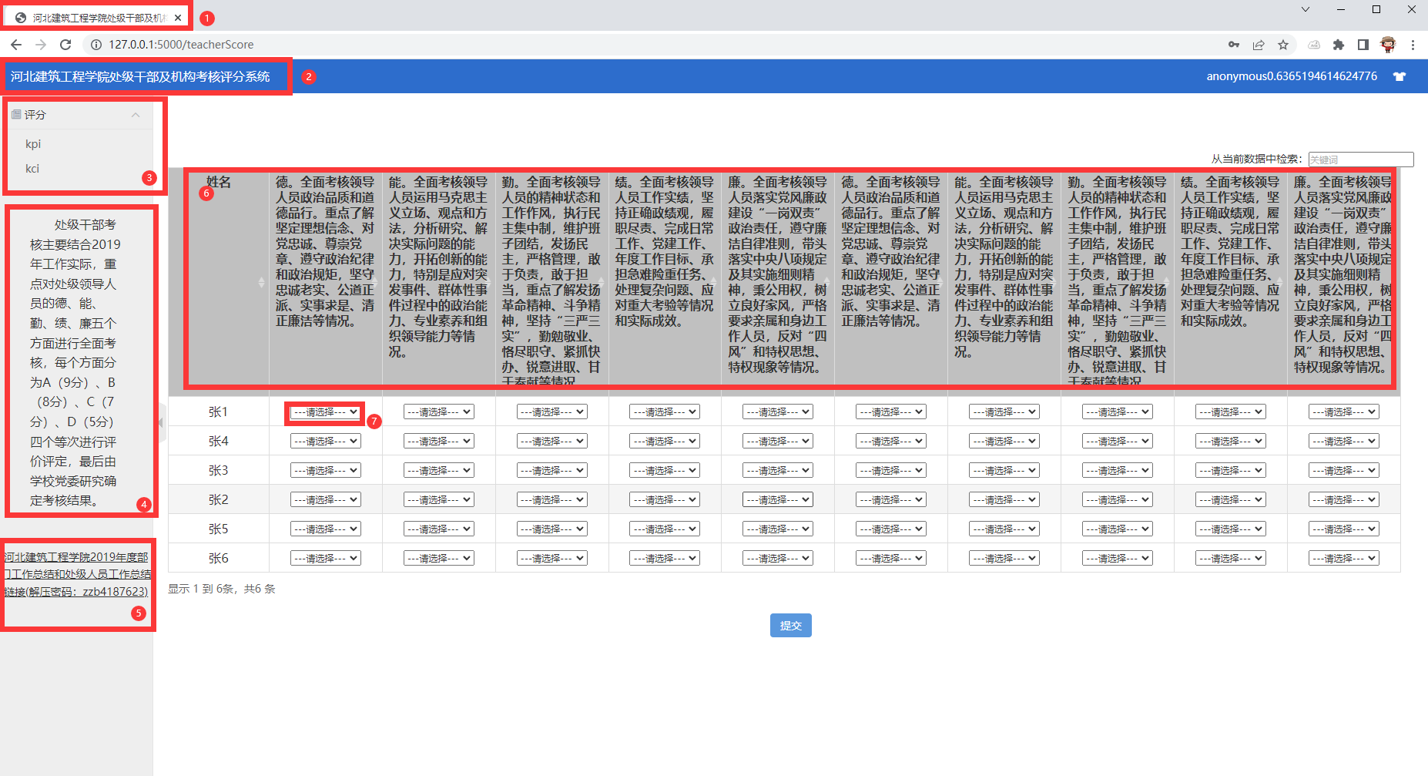

1. templates\index.html 第47行
2. templates\index.html 第58行
3. templates\index.html 第115行
4. templates\index.html 第128行
5. templates\index.html 第132行
6. templates\teacherScore.html 第14行 templates\departmentScore.html 第14行
7. templates\teacherScore.html 第83行 templates\departmentScore.html 第83行

## 3 维度修改

1. templates\getDepartmentGeifen.html 第14行 第49行
2. templates\getTeacherGeifen.html 第14行 第49行
3. start.py 第251行 第422行
4. mysql.py 第33行 第61行

## 4 校验修改

1 start.py 第229行 第398行

## 5 管理页面

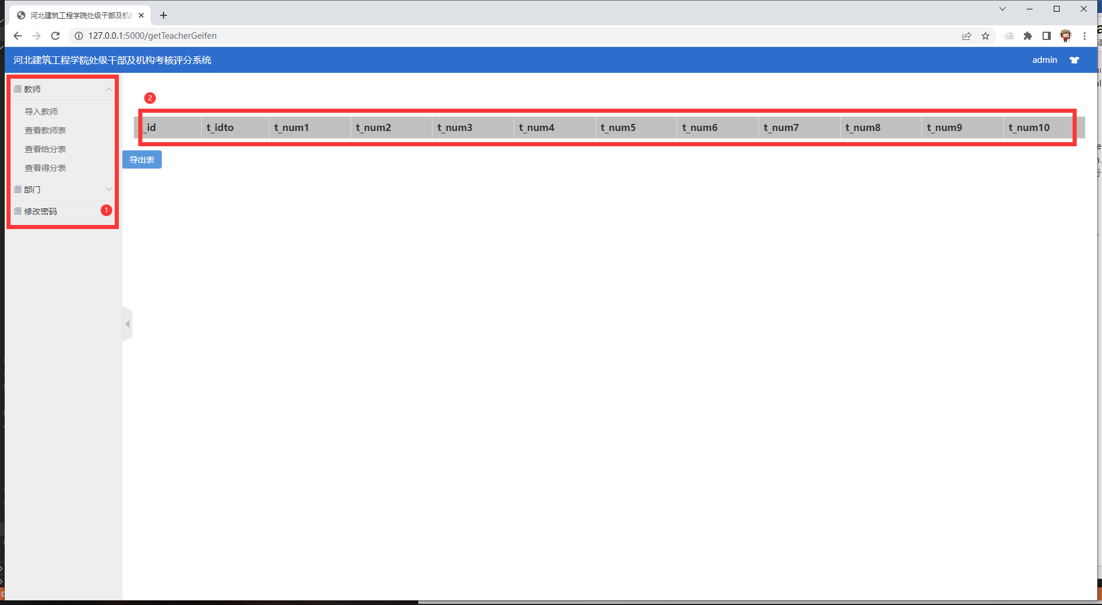

1 templates\addTeacher.html 第9行

2 同维度修改

## 6 数据库修改